Nouveau site d’entrainement en physique en BTS !
En construction mais déjà quelques exercices disponibles
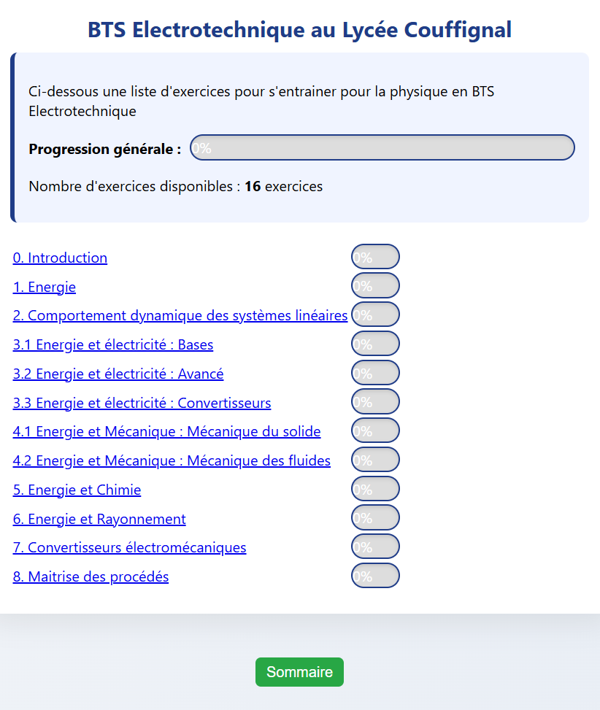

Adresse web : https://fabienehrhardt.github.io/

